南投縣草屯鎮坪頂國小一0一學年度家長接送區剪影
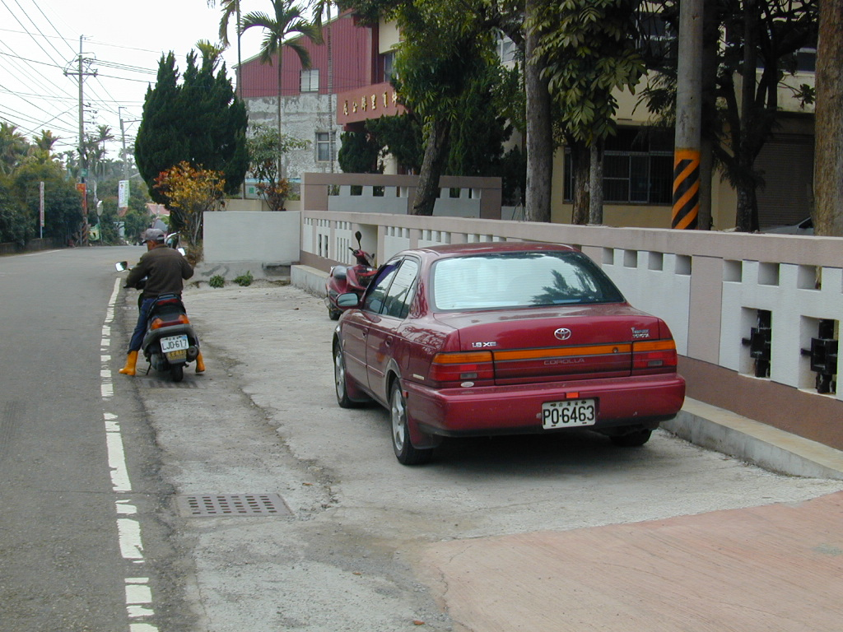
校門預留家長停車空間
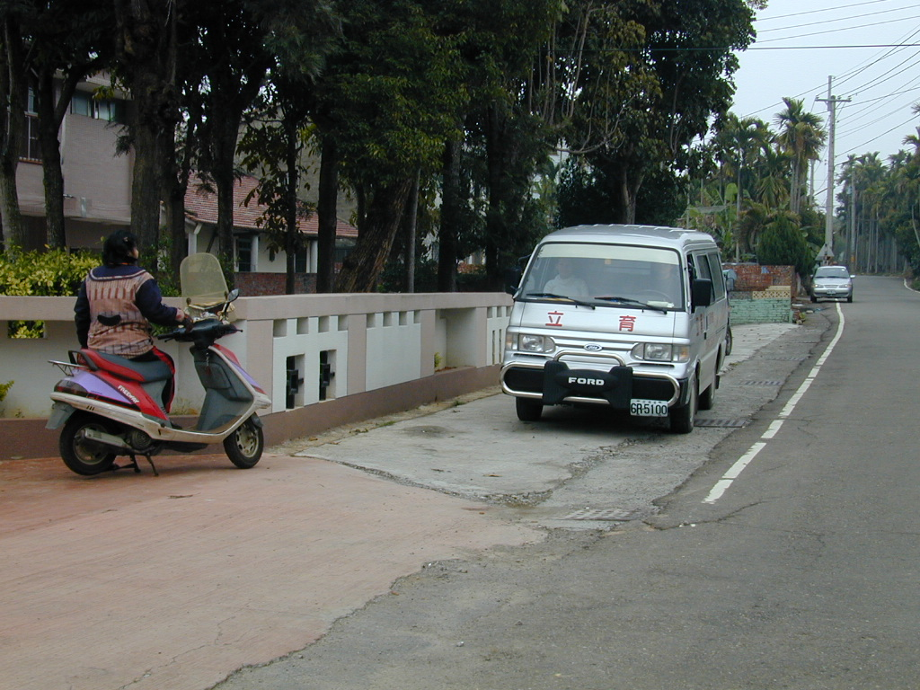
校門預留家長停車空間

